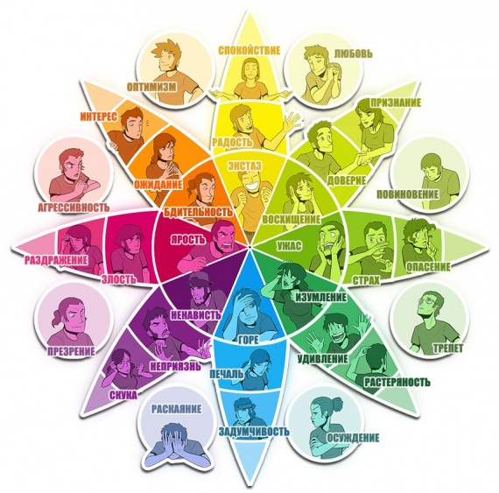
СЛОВАРЬ ЧУВСТВ

